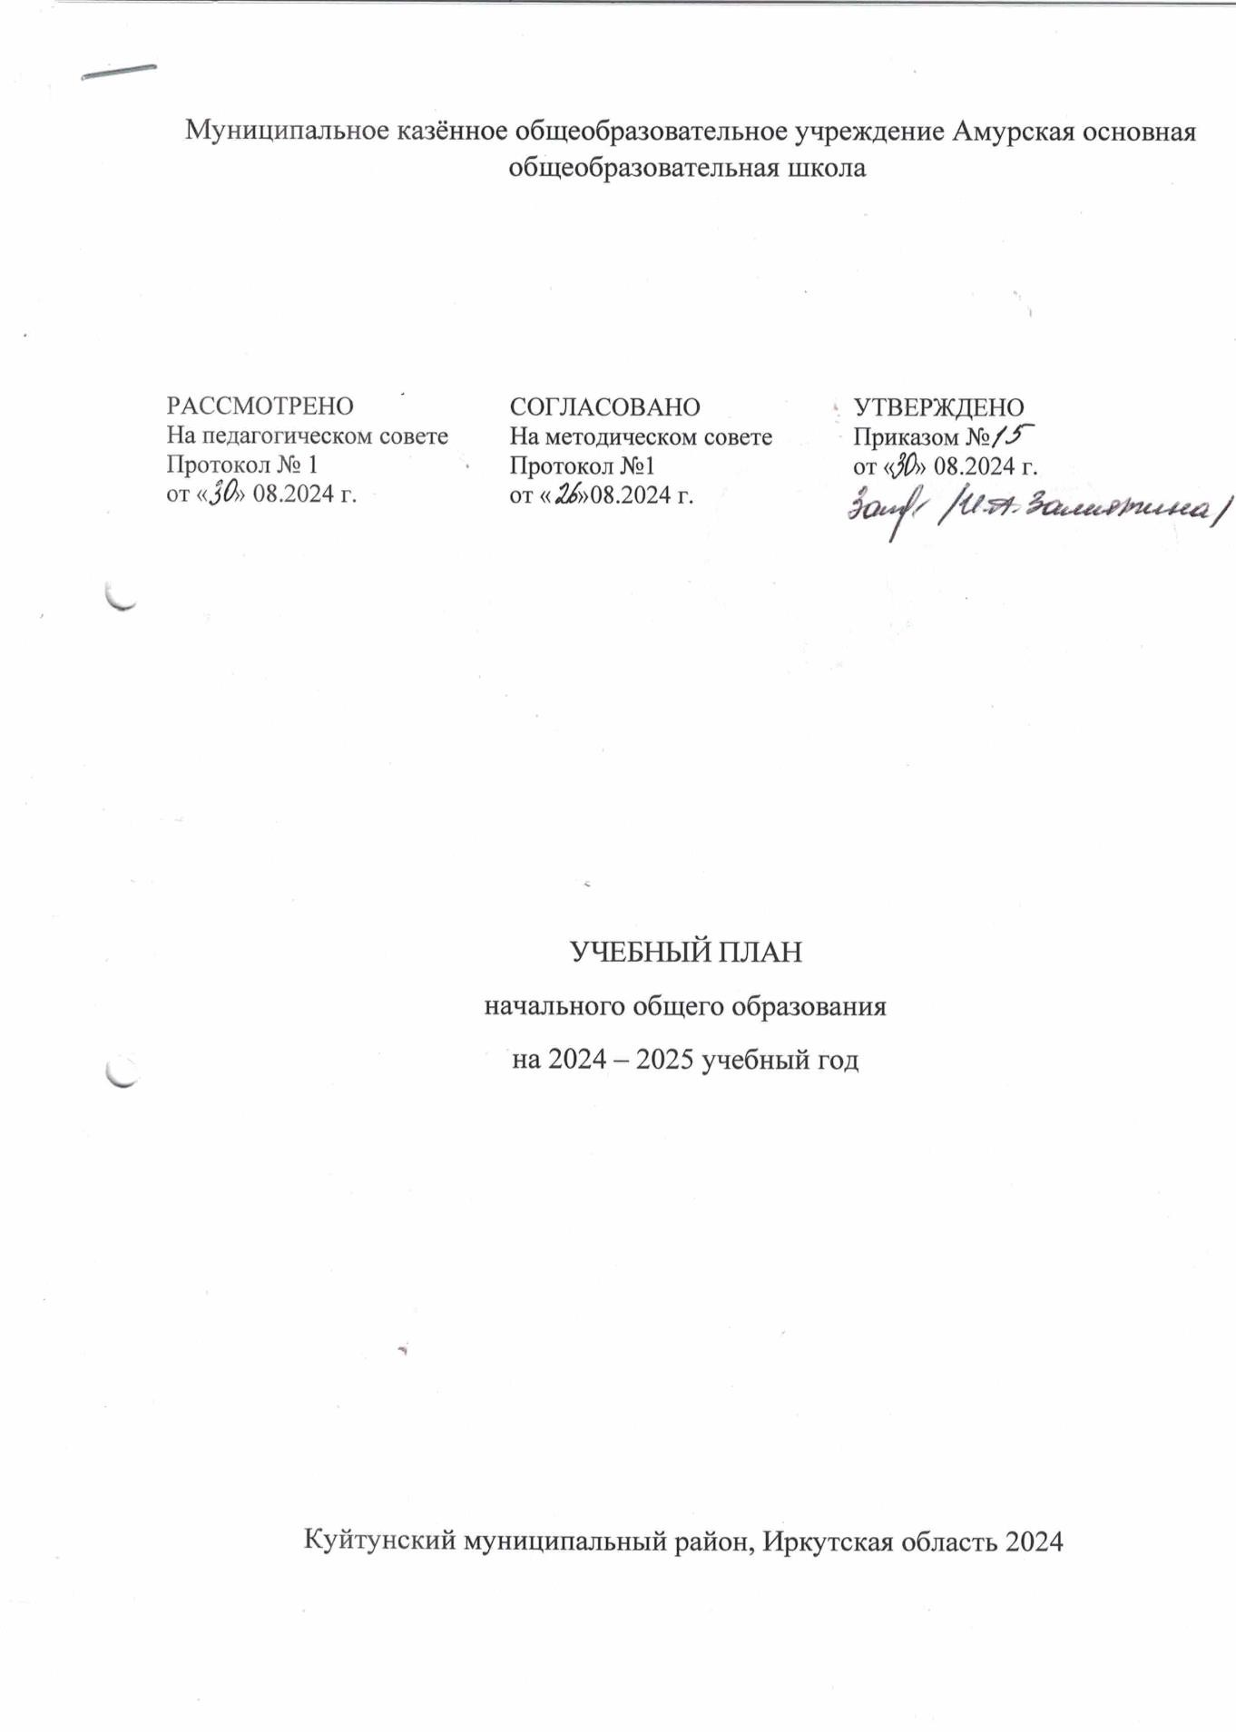

**План внеурочной деятельности (недельный)**

Муниципальное казённое общеобразовательное учреждение Амурская основная общеобразовательная школа

|  |  |  |  |  |
| --- | --- | --- | --- | --- |
| **Учебные курсы** | **Количество часов в неделю** | | | |
| **1** | **2** | **3** | **4** |
| Разговоры о важном | 1 | 1 | 1 | 1 |
| Становлюсь грамотным читателем: читаю, думаю, понимаю | 1 | 1 | 1 | 1 |
| Пишем сочинения на отлично | 1 | 1 | 1 | 1 |
| Финансовая грамотность | 1 | 1 | 1 | 1 |
| Движение есть жизнь | 1 | 1 | 1 | 1 |
| Моя информационная культура | 1 | 1 | 1 | 1 |
| Основы самопознания | 1 | 1 | 1 | 1 |
| Орлята России | 1 | 1 | 1 | 1 |
| История родного края | 1 | 1 | 1 | 1 |
| Гусельки | 1 | 1 | 1 | 1 |
| ИТОГО недельная нагрузка | 10 | 10 | 10 | 10 |

**План внеурочной деятельности (недельный)**

Муниципальное казённое общеобразовательное учреждение Амурская основная общеобразовательная школа

|  |  |  |  |  |  |
| --- | --- | --- | --- | --- | --- |
| **Учебные курсы** | **Количество часов в неделю** | | | | |
| **5а** | **6** | **7а** | **8а** | **9а** |
| Разговоры о важном | 1 | 0 | 1 | 1 | 1 |
| Вероятность и статистика | 0 | 0 | 1 | 1 | 1 |
| Что нам стоит сочинение построить (русский язык) | 0 | 0 | 0 | 0 | 1 |
| Основы финансовой грамотности | 0 | 0 | 1 | 1 | 0 |
| Основы программирования | 1 | 0 | 0 | 0 | 0 |
| Биология и экология. Воспитание трудом. | 1 | 0 | 1 | 1 | 1 |
| Основы функциональной грамотности | 1 | 0 | 1 | 1 | 1 |
| Профминимум "Россия-мои горизонты" | 0 | 0 | 1 | 1 | 1 |
| Тропинка профессий | 1 | 0 | 0 | 0 | 0 |
| Музыкальный театр | 1 | 0 | 1 | 1 | 1 |
| Затейник | 1 | 0 | 1 | 1 | 1 |
| Ученический совет | 0.5 | 0 | 0.5 | 0.5 | 0.5 |
| Движение первых | 0.5 | 0 | 0.5 | 0.5 | 0.5 |
| Еженедельная организационная линейка | 0.5 | 0 | 0.5 | 0.5 | 0.5 |
| Школа самопознания | 1 | 0 | 0 | 0 | 0 |
| Служба медиации | 0.5 | 0 | 0.5 | 0.5 | 0.5 |
| ИТОГО недельная нагрузка | 10 | 0 | 10 | 10 | 10 |